

Міністерство освіти і науки України

Національний технічний університет України

“Київський політехнічний інститут імені Ігоря Сікорського”

Факультет інформатики та обчислювальної техніки

Кафедра інформаційні систем та технологій

# Лабораторна робота №3

із дисципліни «Основи програмування»

**Тема**: Управління потоком виконання

Виконали:

Студенти групи ІА-24

Призвіще:

Шкарніков Антон,

Кармазіна Анастасія,

Сотніков Олексій.

Перевірив:

Колеснік Валерій Миколайович

Київ - 2022

**Хід роботи**:

1. Повторити теоретичні відомості

2. Виконати три завдання з таблиці 2 відповідно до свого варіанту у таблиці 1.

- Кожне завдання має бути реалізовано як окремий клас.

- Кожен клас має складатись щонайменше з двох методів:

- public static void main(String[] agrs) - точка входу. Містить код, що кілька разів знаходить результат завдання при різних значеннях аргументів та параметрів. Для перевірки мають бути присутні як дозволені так і заборонені комбінації аргументів та параметрів.

- Метод, що реалізує задане завдання. Метод має перевіряти аргументи і параметри функції та у разі їх помилковості аварійно закінчувати свою роботу шляхом викидання стандартного виключення IllegalArgumentException (дивись приклад). В жодному разі цей метод не повинен напряму взаємодіяти з користувачем через консоль або інший UI (ніколи не змішуйте бізнес-логіку та користувацький інтерфейс).

- Клас може містити інші допоміжні методи.

**Результат виконання роботи**

Таблиця 1.( Кармазіна Анастасія)

Варіант №20:

* Завдання №5
* Завдання №8
* Завдання №11

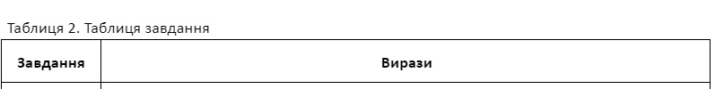

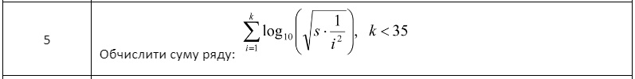

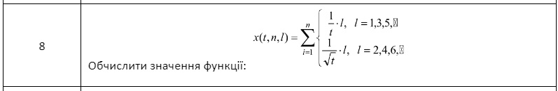

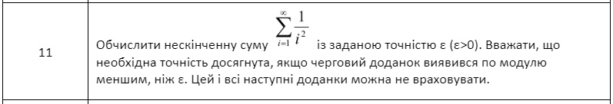

**Код:**